Задания для 2 класса СОШ №51
Дисциплина: «Основы изобразительной грамоты и рисование»
преподаватель: Славных Анна Дмитриевна
Уважаемые родители! Эти задания рассчитаны на месяц!
В апреле по плану мы изучаем жанры живописи, я постаралась для вас кратко и понятно их раскрыть.
Также прикрепляю презентацию, в ней рассмотрены все жанры живописи!
ЖАНРЫ ЖИВОПИСИ (фр. genre – род, вид) – исторически сложившееся деление произведений живописи в соответствии с темами и объектами изображения. В современной живописи существуют следующие жанры: портрет, исторический, мифологический, батальный, бытовой, пейзаж, натюрморт, анималистический жанр.
Хотя понятие «жанр» появилось в живописи сравнительно недавно, определенные жанровые различия существовали еще с древних времен: изображения животных в пещерах эпохи палеолита, портреты Древнего Египта и Месопотамии с 3 тыс. до н.э., пейзажи и натюрморты в эллинистических и римских мозаиках и фресках. Формирование жанра как системы в станковой живописи началось в Европе в 15–16 вв. и завершилось в основном в 17 в., когда помимо разделения изобразительного искусства на жанры появляется понятие т.н. «высоких» и «низких» жанров в зависимости от предмета изображения, темы, сюжета. К «высокому» жанру относили исторический и мифологический жанры, к «низким» – портрет, пейзаж, натюрморт. Такая градация жанров просуществовала до 19 в. хотя и с исключениями.
Так, в 17 в. в Голландии в живописи ведущими стали именно «низкие» жанры (пейзаж, бытовой жанр, натюрморт), а парадный портрет, формально принадлежавший к «низкому» жанру портрета, к таковому не относился. Став формой отображения жизни, жанры живописи при всей стабильности общих черт не являются неизменными, они развиваются вместе с жизнью, меняясь по мере развития искусства. Некоторые жанры отмирают или обретают новый смысл (напр., мифологический жанр), возникают новые, обычно внутри ранее существовавших (напр., внутри пейзажного жанра появились архитектурный пейзаж и марина). Появляются произведения, соединяющие в себе различные жанры (напр., сочетание бытового жанра с пейзажем, группового портрета с историческим жанром).
Тема 1. Жанр морской пейзаж.
Жанр изобразительного искусства, где главным является изображение природы, окружающей среды, видов сельской местности, городов, исторических памятников, называется пейзажем (фр. paysage). Различают сельский, городской пейзаж (в т.ч. ведута), архитектурный, индустриальный, изображения водной стихии – морской (марина) и речной пейзаж.
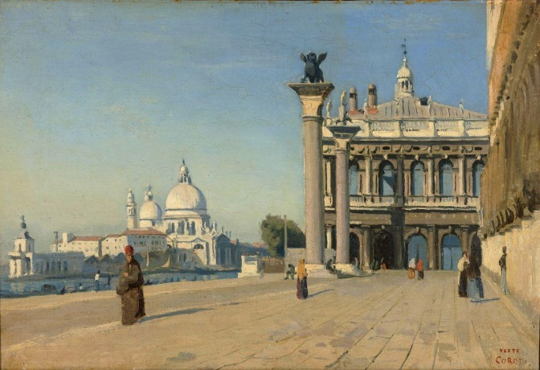
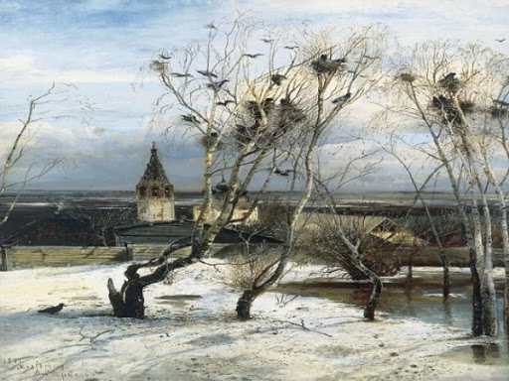
В древности и в средние века пейзаж появляется в росписях храмов, дворцов, в иконах и в миниатюрах. В европейском искусстве первыми обратились к изображению природы венецианские живописцы эпохи Возрождения (А.Каналетто). С 16 в. пейзаж становится самостоятельным жанром, формируются его разновидности и направления: лирический, героический, документальный пейзаж: П.Брейгель Пасмурный день (Канун весны) (1565, Вена, Музей истории искусств), П.П.Рубенс Охота на львов (ок. 1615, Мюнхен, Старая пинакотека), Рембрандт Пейзаж с прудом и арочным мостом (1638, Берлин – Далем), Я. ван Рейсдаль Лесное болото (1660-е, Дрезден, Картинная галерея), Н.Пуссен Пейзаж с Полифемом (1649, Москва, ГМИИ им. Пушкина), К.Лоррен Полдень (1651, С.-Петербург, Эрмитаж), Ф.Гварди Площадь Сан Марко, вид на базилику (ок. 1760–1765, Лондон, Национальная галерея). В 19 в. творческие открытия мастеров пейзажа, насыщение его социальной проблематикой, развитие пленэра (изображение естественной природной среды) завершились достижениями импрессионизма, давшими новые возможности в живописной передаче пространственной глубины, изменчивости световоздушной среды, сложности цветовой гаммы: барбизонцы, К. Коро Утро в Венеции (ок. 1834, Москва, ГМИИ им. Пушкина),
А.К.Саврасов Грачи прилетели (1871, Москва, Третьяковская галерея)
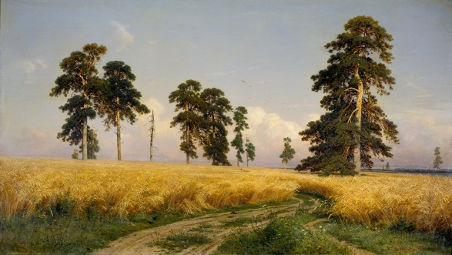
И.И.Шишкин Рожь (1878, Москва, Третьяковская галерея),
В.Д.Поленов Московский дворик (1878, Москва, Третьяковская галерея), И.И.Левитан Золотая осень (1895, Москва, Третьяковская галерея), Э.Мане Завтрак на траве (1863, Париж, Лувр), К.Моне Бульвар Капуцинок в Париже (1873, Москва, ГМИИ им. Пушкина), О.Ренуар Лягушатник (1869, Стокгольм, Национальный музей).
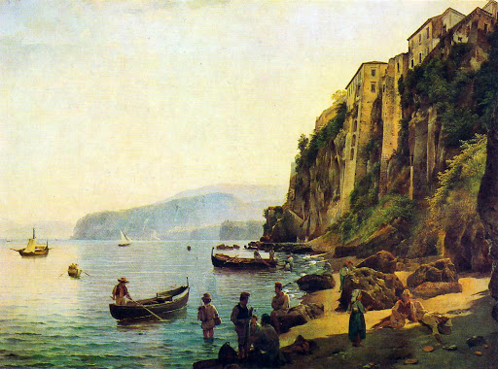
Марина (ит. marina, от лат. marinus – морской) – один из видов пейзажа, объектом изображения которого является море. Самостоятельным жанром марина оформляется в Голландии в начале 17 в.: Я.Порселлис, С. де Влигер, В.ван де Велле, Ж.Верне, У.Тернер Похороны на море (1842, Лондон, галерея Тейт), К.Моне Впечатление, восход солнца (1873, Париж, музей Мармоттан), С.Ф.Щедрин Малая гавань в Сорренто (1826, Москва, Третьяковская галерея).
Задание: нарисовать морской пейзаж.
Материалы: Акварель, гуашь или мелки. Размер листа А4.

Тема 2. Жанр городской пейзаж.
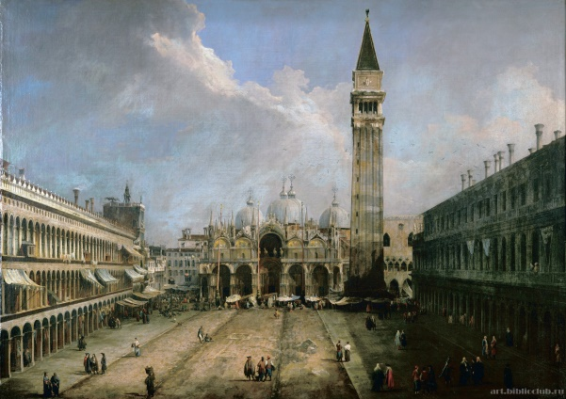
Городской пейзаж (Ведута) (ит. veduta, букв. – увиденная) – пейзаж, документально точно изображающий вид местности, города, один из истоков искусства панорамы. Термин появился в 18 в., когда для воспроизведения видов использовалась камера-обскура. Ведущим художником, работавшим в этом жанре, был А. Каналетто: Площадь Сан Марко (1727–1728, Вашингтон, Национальная галерея).
Примеры городских пейзажей:
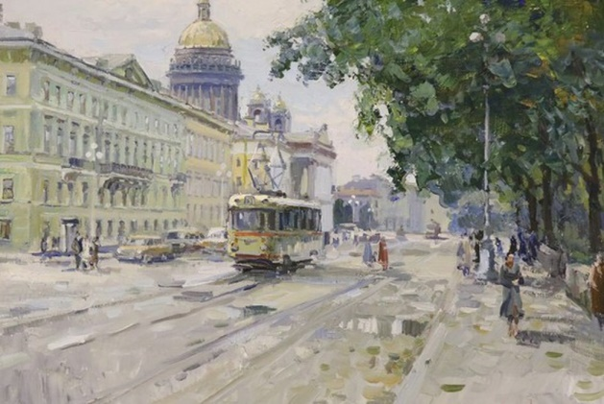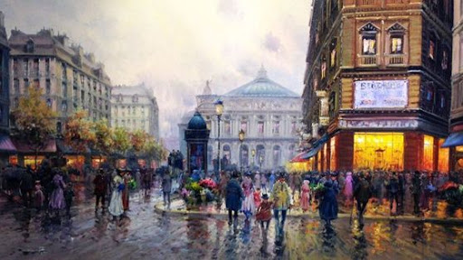
Задание: нарисовать городской пейзаж. Тематическая композиция «Улица родного города» / «Сказочный городок».
Материалы: Акварель, гуашь или мелки. Размер листа А4.

Тема 3. Анималистический жанр.
Жанр изобразительного искусства, показывающий животных, называется анималистическим жанром (от лат. animal – животное). Художник-анималист уделяет внимание художественно-образной характеристике животного, его повадкам, декоративной выразительности фигуры, силуэта. Часто животные наделяются присущими людям чертами, поступками и переживаниями. Изображения животных часто встречаются в античной скульптуре, вазописи.
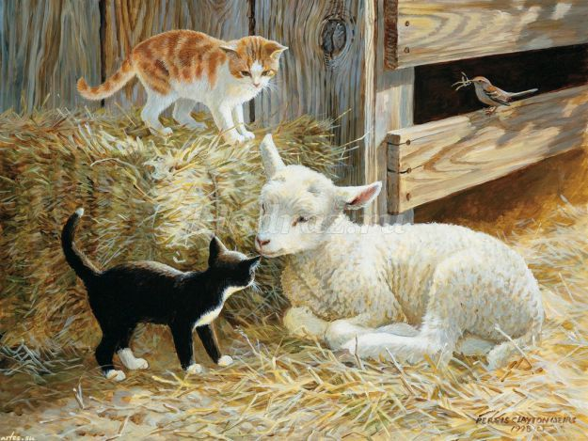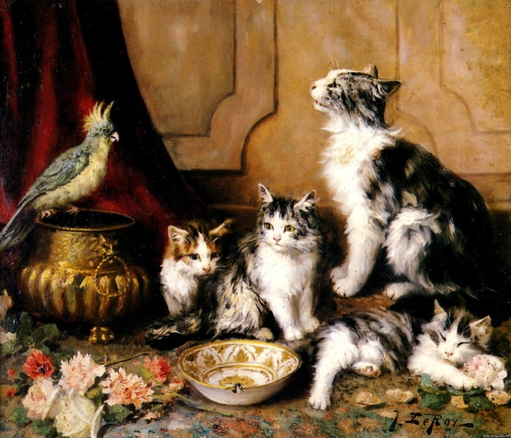
Задание: рисунок домашнего животного.
Материалы: Акварель, гуашь или уголь, мелки. Размер листа А4.

Тема 4. Батальный жанр «Сражение».
Батальным жанром (от фр. bataille – битва) называют жанр живописи, являющийся частью исторического, мифологического жанра и специализирующийся на изображении битв, военных подвигов, боевых действий, воспевающий воинские доблести, ярость сражения, торжество победы. Батальный может включать элементы других жанров – бытового, портретного, пейзажного, анималистического, натюрморта. Художники регулярно обращались к батальному жанру: Леонардо да Винчи Битва при Ангиари (не сохранилась), Микеланджело Битва при Кашине (не сохранилась), Тинторетто Битва при Заре (ок. 1585, Венеция, дворец Дожей), Н.Пуссен, А.Ватто Тягости войны (ок. 1716, С.-Петербург, Эрмитаж), Ф.Гойя Бедствия войны (1810–1820), Т.Жерико Раненый кирасир (1814, Париж, Лувр), Э.Делакруа Резня в Хиосе (1824, Париж, Лувр), В.М.Васнецов После побоища Игоря Святославовича с половцами (1880, Москва, Третьяковская галерея).
Примеры картин на тему ВОВ:
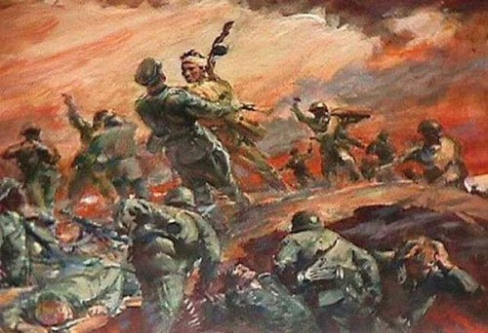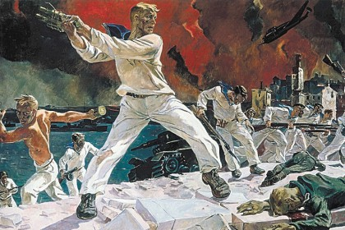
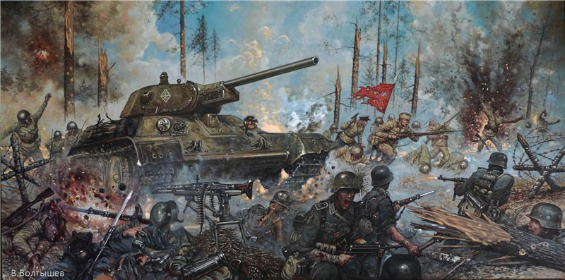
Задание: рисунок на тему ВОВ, сцены сражения, боевые действия.
Материалы: Акварель, гуашь или мелки. Размер листа А3.

Выполненные работы отправлять на электронную почту: slavnykh.anna@mail.ru

